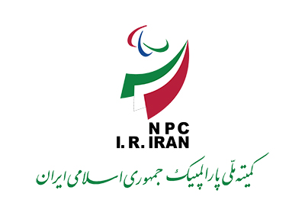

آکادمی ملی پارالمپیک

جشنوارۀ دستاوردهای علمی **در ورزش های پارالمپیکی**

کاربرگ ثبت مشخصات کتاب

عنوان کتاب:

ناشر:

مؤلف/مؤلفان:

مترجم/مترجمان:

(درصورتی که اثر ترجمه باشد، مشخصات مؤلفان کتاب و عنوان کتاب به زبان اصلی نیز نوشته شود)

چاپ اول کتاب در چه سالی بوده است:

نوبت چاپ:

مشخصات مؤلفان / مترجمان (به ترتیب حضور در کتاب):

|  |  |  |  |  |  |  |
| --- | --- | --- | --- | --- | --- | --- |
| ردیف | مؤلف/مؤلفان | مترجم/مترجمان | مرتبه علمی | دانشگاه | شماره تماس | پست الکترونیک |
| 1 |  |  |  |  |  |  |
| 2 |  |  |  |  |  |  |
| 3 |  |  |  |  |  |  |
| 4 |  |  |  |  |  |  |
| 5 |  |  |  |  |  |  |

**دستورالعمل ارسال آثار**

1. یک نسخه از کتاب تا تاریخ 15/07/1396 به دبیرخانه جشنواره به آدرس تهران، اتوبان نیایش، خیابان سئول شمالی، بعد از پل سئول، ساختمان کمیته ملی المپیک و پارالمپیک جمهوری اسلامی ایران، دبیرخانه کمیته ملی پارالمپیک، کدپستی 1995613114 ارسال شود.
2. تنها کتب چاپ شده از ناشران رسمي كه داراي مجوز چاپ از وزارت فرهنگ و ارشاد اسلامي هستند امکان شركت در جشنواره را دارند.